第二十一章 能源与可持续发展

知识网络构建



高频考点透析

|  |  |  |
| --- | --- | --- |
| 序号 | 考点 | 考频 |
| 1 | 能源的分类 | ★★★ |
| 2 | 核能的来源与利用 | ★★ |
| 3 | 太阳能的开发与利用 | ★★ |
| 4 | 新能源的开发与利用 | ★★ |

知识能力解读

（一）能源的分类

|  |  |  |  |
| --- | --- | --- | --- |
| 分类方法 | 分类 | 定义 | 常见种类 |
| 按是否从自然界中直接获取 | 一次能源 | 从自然界直接获取的能源 | 风能、太阳能、地热能、核能、化石能源等 |
| 二次能源 | 通过一次能源转化而来的能源 | 电能、汽油、酒精等 |
| 按能否再生 | 不可再生能源 | 消耗后不可能在短期内从自然界得到补充的能源 | 化石能源、核能等 |
| 可再生能源 | 可以从自然界源源不断地得到的能源 | 水能、风能、太阳能、生物质能等 |
| 从开发的年代上分 | 常规能源 | 指当前已被人们广泛利用的能源 | 煤、石油、天然气、水能等 |
| 新能源 | 指目前尚未被人们广泛利用而正在研究推广应用的能源 | 太阳能、风能、地热能、核能、潮汐能、海水温差能等 |
| 从能源的来源上分 | 化石能源 | 是千百万年前埋在地下的动、植物经过漫长的地质年代形成的 | 煤、石油、天然气等 |
| 生物质能 | 由生命物质提供的能量 | 木材、草类、肉类等 |

（二）核能

1．

2．核能：质子、中子依靠强大的核力紧密地结合在一起，一旦使原子核分裂或聚合，就可能释放出惊人的能量，这就是核能，目前获得核能有两条途径：核裂变和核聚变。

3．核裂变

（1）核裂变：把重核分裂成质量较小的核，释放出核能的反应称为核裂变。

（2）核裂变的原理——链式反应：原子核持续裂变，并释放出大量的核能，如图所示。

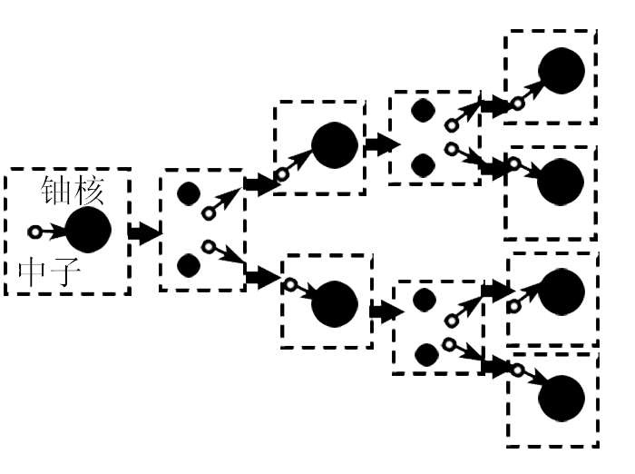``

提示：核电站的核心设备是核反应堆，是可控制的链式反应，原子弹爆炸是不加控制的链式反应。

（3）核电站中的能量转化过程：核电站的发电过程如图所示。其中，核反应堆是核电站的核心部分，它以铀为核燃料，反应堆中放出的核能转化为高温蒸汽的内能，通过蒸汽轮机带动发电机发电。其能量的转化过程为核能→水和水蒸气的内能→蒸汽轮机的机械能→电能。

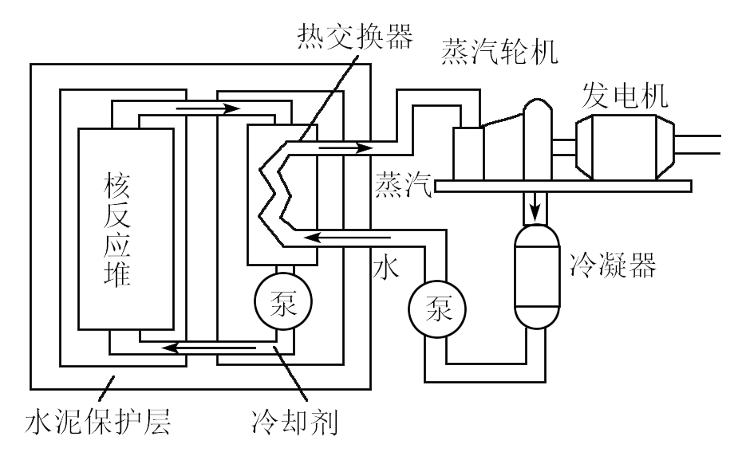

4．核聚变：将质量很小的原子核在超高温下结合成新的原子核，并释放出能量的过程。如图所示，氢弹是利用核聚变制成的。太阳内部在时刻不停地发生核聚变。核聚变放出的能量比核裂变放出的能量要大。

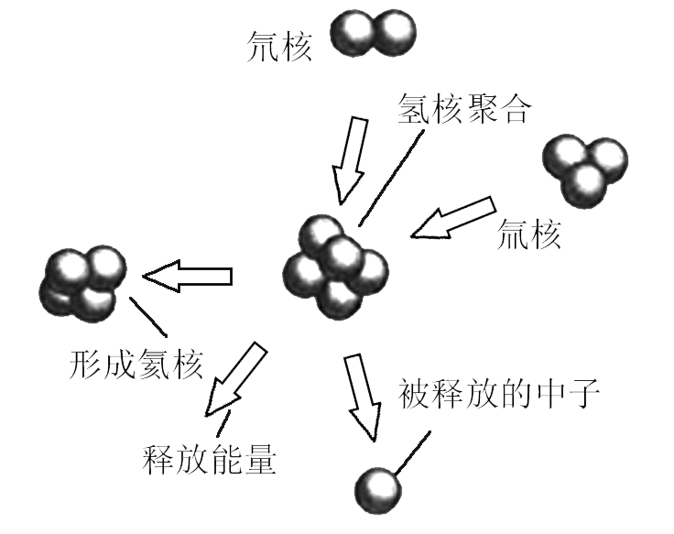

（三）太阳能

1．太阳是氢原子核在超高温时聚变释放的巨大能量，太阳是人类能源的宝库，如化石能源、地球上的风能、生物质能者来源于太阳。

2．太阳能的利用

间接利用太阳能：化石能源（光能→化学能）、生物质能（光能→化学能）。

直接利用太阳能：集热器（有平板型集热器、聚光式集热器）（光能→内能）。太阳能电池（光能→电能）一般应用在人造卫星、宇宙飞船、无人灯塔、海上航标灯等方面。

太阳能来源丰富，不需要运输，无污染，但由于能量比较分散且受季节、气候和昼夜变化的影响很大，给大规模利用太阳能带来一些新的技术课题。

（四）未来的理想能源必须满足的条件

（1）必须足够丰富，可以保证长期使用。

（2）必须足够便宜，可以保证多数人用得起。

（3）相关的技术必须成熟，可以保证大规模使用。

（4）必须足够安全、清洁，可以保证不会严重影响环境。

（五）材料的物理性质

主要有导热性、导电性、磁性、密度、比热容、弹性、硬度、延展性等。

1．硬度：描述材料的坚硬程度，即阻止其被刮伤、刮破或产生凹陷能力的物理量。在实际生活中常用莫氏硬度来评价材料的硬度。

2．延展性：有延展性的可以锻打成片、拉成丝，无延展性的易破碎、断裂；大部分金属都具有延展性，常见的玻璃、陶盗等材料没有延展性。

3．材料的发展：经历了石器、青铜器、铁器三个阶段。

解题方法技巧

（一）能源分类的方法

（1）按能源产生的方式可分为一次能源和二次能源。

（2）按人类开发早晚和使用情况可分为常规能源和新能源。

①常规能源：如煤、石油、天然气以及水能等人类已经利用多年的能源。

②新能源：如核能、太阳能、潮汐能、地热能等人类最近才开始利用的能源。

（3）按能源消耗后是否在短期内从自然界得到补充的角度可分为可再生能源和不可再生能源。

（二）能源利用的综合计算

以能源为切入点的综合主要涉及以下几个方面：能源的分类、能量的转化、能源问题、环境污染问题等。常结合吸热公式、电能或电功率公式、热值公式及效率公式进行综合考查。

跨越思维误区

对能源的分类容易混淆

从是否可再生的角度，能源分为可再生能源和不可再生能源。化石能源、核能会越用越少，不可能在短期内从自然界得到补充，所以它们属于不可再生能源；而风能、水能、太阳能、生物质能可以在自然界里源源不断地得到补充，所以它们属于可再生能源。有些同学将可再生能源和不可再生能源相混淆。

物理思想方法

模型法

我们在研究核裂变的链式反应时，由于它是原子核之间的反应，所以人们用肉眼无法观察到，人们经常抽象出一种特定的物理模型，形象地描述其变化过程。

中考考点链接

（一）中考考点解读

本章主要考点有：日常生活中常见的各种能源，不同形式能量的相互转化，核能的优点和可能带来的问题，不同能源的特点。试题大多紧密联系生活，运用学过的知识分析和解释生活中的一些现象，如能源危机、环境污染、能源开发的原因、节约能源的意义和方法，题型一般为填空题、选择题、综合简答题。

（二）中考典例剖析

1．能源的分类

2．太阳能的利用

3．能量转化的方向

4．能源消耗对环境的影响